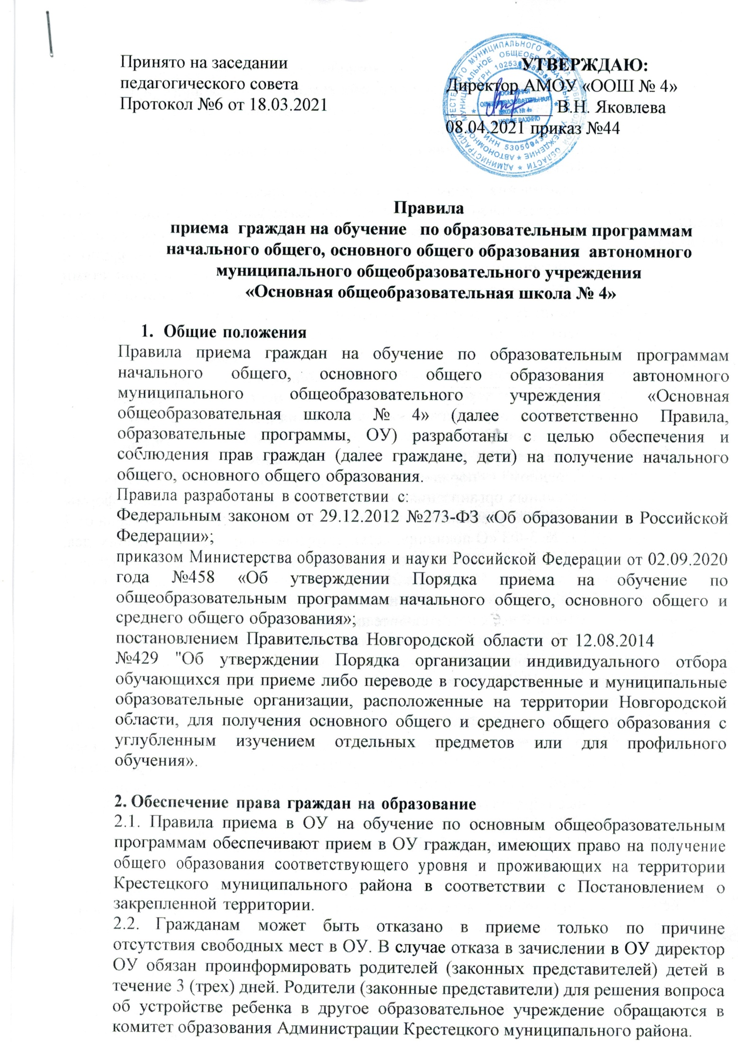

2.3.При приеме граждан ОУ обязано ознакомить поступающего и (или) его родителей (законных представителей) с Уставом ОУ, лицензией на осуществление образовательной деятельности, со свидетельством о государственной аккредитации ОУ, образовательными программами, реализуемыми ОУ.

2.4.Факт ознакомления родителей (законных представителей) ребенка с лицензией на осуществление образовательной деятельности, со свидетельством о государственной аккредитации, Уставом ОУ, с образовательными программами и другими документами, регламентирующими организацию и осуществление образовательной деятельности, правами и обязанностями обучающихся фиксируется в заявлении о приеме и заверяется личной подписью родителей (законных представителей) ребенка. Подписью родителей (законных представителей) ребенка фиксируется также согласие на обработку их персональных данных и персональных данных ребенка в порядке, установленном законодательством Российской Федерации.

2.5.В первоочередном порядке предоставляются места в государственных и муниципальных общеобразовательных организациях детям, указанным в абзаце втором части 6 статьи 19 Федерального закона от 27 мая 1998 г. № 76- ФЗ «О статусе военнослужащих», по месту жительства их семей.

В первоочередном порядке также предоставляются места в общеобразовательных организациях по месту жительства независимо от формы собственности детям, указанным в части 6 статьи 46 Федерального закона от 7 февраля 2011 г. № 3-ФЗ «О полиции», детям сотрудников органов внутренних дел, не являющихся сотрудниками полиции, и детям, указанным в части 14 статьи 3 Федерального закона от 30 декабря 2012 г. № 283-ФЗ «О социальных гарантиях сотрудникам некоторых федеральных органов исполнительной власти и внесении изменений в законодательные акты Российской Федерации».

2.6.Прием на обучение в ОУ проводится на принципах равных условий приема для всех поступающих, за исключением лиц, которым в соответствии с Федеральным законом предоставлены особые права (преимущества) при приеме на обучение.

2.7.Проживающие в одной семье и имеющие общее место жительства дети имеют право преимущественного приема на обучение по образовательным программам начального общего образования в государственные образовательные организации субъектов Российской Федерации и муниципальные образовательные организации, в которых обучаются их братья и (или) сестры.

2.8.Родители (законные представители) несовершеннолетних обучающихся имеют право выбирать до завершения получения ребенком основного общего образования е учетом мнения ребенка, а также с учетом рекомендаций психолого-медико-педагогической комиссии (при их наличии) формы получения образования и формы обучения, организации, осуществляющие образовательную деятельность, язык, языки образования, факультативные и элективные учебные предметы, курсы, дисциплины (модули) из перечня, предлагаемого организацией, осуществляющей образовательную деятельность.

2.9.При приеме на обучение по имеющим государственную аккредитацию образовательным программам начального общего и основного общего образования выбор языка образования, изучаемых родного языка из числа языков народов Российской Федерации, в том числе русского языка как родного языка, государственных языков республик Российской Федерации осуществляется по заявлениям родителей (законных представителей) детей.

2.10.Дети с ограниченными возможностями здоровья принимаются на обучение по адаптированной основной общеобразовательной программе только с согласия их родителей (законных представителей) и на основании рекомендаций психолого-медико-педагогической комиссии.

Поступающие с ограниченными возможностями здоровья, достигшие возраста восемнадцати лет, принимаются на обучение по адаптированной образовательной программе только с согласия самих поступающих.

2.11. Прием в ОУ осуществляется в течение всего учебного года при наличии свободных мест.

**3. Общие правила приёма**

3.1. Прием на обучение по основным общеобразовательным программам осуществляется по личному заявлению родителя (законного представителя) ребенка или поступающего, реализующего право, предусмотренное пунктом 1 части 1 статьи 34 Федерального закона.

3.2. Заявление о приеме на обучение и документы для приема на обучение, указанные в пункте 4.3 Порядка, подаются одним из следующих способов:

- лично в общеобразовательное учреждение;

- через операторов почтовой связи общего пользования заказным письмом с уведомлением о вручении;

- в электронной форме (документ на бумажном носителе, преобразованный в электронную форму путем сканирования или фотографирования с обеспечением машиночитаемого распознавания его реквизитов) посредством электронной почты общеобразовательной организации или электронной информационной системы общеобразовательной организации, в том числе с использованием функционала официального сайта общеобразовательной организации в сети Интернет или иным способом с использованием сети Интернет;

- с использованием функционала (сервисов) региональных порталов государственных и муниципальных услуг, являющихся государственными информационными системами субъектов Российской Федерации, созданными органами государственной власти субъектов Российской Федерации (при наличии).

ОУ осуществляет проверку достоверности сведений, указанных в заявлении о приеме на обучение, и соответствия действительности поданных электронных образов документов. При проведении указанной проверки общеобразовательная организация вправе обращаться к соответствующим государственным информационным системам, в государственные (муниципальные) органы и организации.

3.3. С целью ознакомления родителей (законных представителей) обучающихся с Уставом ОУ, лицензией на осуществление образовательной деятельности, со свидетельством о государственной аккредитации ОУ, другими документами, регламентирующими организацию образовательной деятельности, ОУ размещает копии указанных документов в информационно-телекоммуникационной сети «Интернет», на официальном сайте ОУ.

3.4. Родители (законные представители) ребенка, являющегося иностранным гражданином или лицом без гражданства, дополнительно предъявляют заверенные в установленном порядке копии документа, подтверждающего родство заявителя (или законного представления прав обучающегося), и документа, подтверждающего право заявителя на пребывание в Российской Федерации.

Иностранные граждане и лица без гражданства, все документы представляют на русском языке или вместе с заверенным в установленном порядке переводом на русский язык.

3.5. При приеме на свободные места граждан, не зарегистрированных на закрепленной территории, преимущественным правом обладают граждане, имеющие право на первоочередное предоставление места в ОУ в соответствии с законодательством Российской Федерации и нормативными правовыми актами субъектов Российской Федерации.

**4. Правила приема обучающихся на уровень начального общего образования**

4.1. Прием детей в первый класс ОУ начинается с достижения ими возраста 6 лет 6 месяцев, но не позже достижения ими возраста 8 лет. По заявлению родителей (законных представителей) и при отсутствии противопоказаний по состоянию здоровья учредитель ОУ (решение ПMПK) вправе разрешить прием детей в школу для обучения в более раннем возрасте.

4.2. В заявлении родителями (законными представителями) ребенка указываются следующие сведения о ребенке:

а) фамилия, имя, отчество (последнее - при наличии) ребенка;

6) дата и место рождения ребенка;

в) фамилия, имя, отчество (последнее - при наличии) родителей (законных представителей) ребенка;

г) адрес(а) места жительства ребенка, его родителей (законных представителей);

д) адрес(а) электронной почты, номер(а) телефона(ов) (при наличии) родителя (ей) (законных представителей) ребенка.

е) наличие права внеочередного, первоочередного или преимущественного приема;

ж) о потребности ребенка или поступающего в обучении по адаптированной образовательной программе и (или) в создании специальных условий для организации обучения и воспитания обучающегося с ограниченными возможностями здоровья в соответствии с заключением психолого-медико-педагогической комиссии (при наличии) или инвалида (ребенка-инвалида) в соответствии с индивидуальной программой реабилитации;

з) согласие родителя(ей) (законного(ых) представителя(ей) ребенка на обучение ребенка по адаптированной образовательной программе (в случае необходимости обучения ребенка по адаптированной образовательной программе);

и) согласие родителя(ей) (законного(ых) представителя(ей) ребенка или поступающего на обработку персональных данных.

Родители (законные представители) детей имеют право по своему усмотрению предоставлять другие документы.

Копии предъявляемых при приеме документов хранятся в ОУ на время обучения ребенка.

Форма заявления размещается на информационном стенде ОУ и (или) на официальном сайте ОУ в сети "Интернет" <http://rahinoschool.edusite.ru/>

4.3. Для приема родитель(и) (законный(ые) представитель(и) ребенка или поступающий представляют следующие документы:

копию документа, удостоверяющего личность родителя (законного представителя) ребенка или поступающего;

копию свидетельства о рождении ребенка или документа, подтверждающего родство заявителя;

копию документа, подтверждающего установление опеки или попечительства (при необходимости);

копию документа о регистрации ребенка или поступающего по месту жительства или по месту пребывания на закрепленной территории или справку о приеме документов для оформления регистрации по месту жительства (в случае приема на обучение ребенка или поступающего, проживающего на закрепленной территории, или в случае использования права преимущественного приема на обучение по образовательным программам начального общего образования);

справку с места работы родителя(ей) (законного(ых) представителя(ей) ребенка (при наличии права внеочередного или первоочередного приема на обучение);

копию заключения психолого-медико-педагогической комиссии (при НАЛИЧИИ).

При посещении общеобразовательной организации и (или) очном взаимодействии с уполномоченными должностными лицами общеобразовательной организации родитель(и) (законный(ые) представитель(и) ребенка предъявляет(ют) оригиналы документов, указанных в абзацах 2-5 настоящего пункта, а поступающий - оригинал документа, удостоверяющего личность поступающего.

4.4. Документы, представленные родителями (законными представителями) детей, регистрируются в журнале приема заявлений. После регистрации заявления родителям (законным представителям) детей выдается расписка в получении документов, содержащая информацию о регистрационном номере заявления о приеме ребенка в ОУ о перечне представленных документов. Расписка заверяется подписью должностного лица ОУ, ответственного за прием документов, и печатью ОУ.

4.5. Прием заявлений в первый класс для граждан, проживающих на закрепленной территории, начинается l апреля и завершается 30 июня текущего года.

Руководитель ОУ издает распорядительный акт о приеме на обучение детей, указанных в абзаце первом настоящего пункта, в течение 3 рабочих дней после завершения приема заявлений о приеме на обучение в первый класс.

Для детей, не проживающих на закрепленной территории, прием заявлений в первый класс начинается с 6 июля текущего года до момента заполнения свободных мест, но не позднее 5 сентября текущего года.

ОУ, закончившее, прием в первый класс всех детей, проживающих на закрепленной территории, осуществляет прием детей, не проживающих на закрепленной территории, ранее 6 июля.

4.6. ОУ с целью проведения организованного приема граждан в 1-ый класс размещает на информационном стенде, на официальном сайте в сети «Интернет» информацию о:

-количестве мест в первых классах не позднее 10 календарных дней с момента издания распорядительного акта о закрепленной территории;

-наличии свободных мест для приема детей, не проживающих на закрепленной территории, не позднее 5 июля.

4.7. На каждого ребенка, зачисленного в ОУ, заводится личное дело, в котором хранятся все сданные документы.

**5. Правила приёма обучающихся на уровень основного общего образования.**

5.1. Приём заявлений для обучения на уровень основного общего образования продолжается в течение всего учебного года.

5.2. При переводе обучающихся из других общеобразовательных учреждений для получения основного общего образования в очной форме администрация ОУ руководствуется следующими правилами:

5.2.1. Прием в порядке перевода из другого общеобразовательного учреждения осуществляется на основании заявления о приеме, поданного родителями (законными представителями) ребенка. Заявление о приеме должно содержать информацию, указанную в п.4.2. настоящего Положения.

5.2.2. Приём обучающихся на уровень основного общего образования в течение учебного года также осуществляется при наличии документов, содержащих информацию об успеваемости обучающихся в текущем году (выписка из журнала с отметками и результатами промежуточной аттестации обучающегося).

5.2.3. При приеме в порядке перевода из другого общеобразовательного

учреждения родители (законный представители) обучающегося дополнительно представляют личное дело обучающегося, выданное учреждением, в котором он обучался ранее.

5.2.4. Заявителю может быть отказано в приеме заявления в порядке перевода ребёнка из другого общеобразовательного учреждения по причине отсутствия свободных мест в данном ОУ.

Приложение 1

Заявление

на зачисление в общеобразовательную организацию в 1-й класс

Директору от родителя (Ф.И.О. заявителя) Адрес регистрации (проживания) Тел.

ЗАЯВЛЕНИЕ

Прошу принять моего сына (мою дочь)

(Ф.И.О. последнее — при наличии, дата и место рождения)

в 1-й класс АМОУ «ООШ №4»

Сведения о родителях:

Ф.И.О. (последнее — при наличии) родителей (законных представителей) ребёнка

Адрес места жительства ребёнка, его родителей (законных

представителей)

Контактные телефоны родителей (законных представителей) ребёнка ________________________________________________________

Приложение:

1. Копия свидетельства о рождении ребенка.
2. Справка о состоянии здоровья ребенка.
3. Согласие на обработку персональных данных.

С Уставом, с лицензией на осуществление образовательной деятельности, со свидетельством о государственной аккредитации, с образовательными программами и другими документами, регламентирующими организацию и осуществление образовательной деятельности, правами и обязанностями учащихся

(наименование школы)

ознакомлен (а)

указать иные документы, с которыми ознакомлен родитель

« » 20 г.



__________________________________________ ___________________________

Приложение 2

Директору АМОУ «ООШ №4»

Фамилия ______________________

Имя __________________________

Отчество______________________

родителя (законного представителя)

заявление

o приеме на обучение по образовательным программам начального общего, основного общего образования.

Прошу принять моего ребенка __________________________________

_____________________________________________________________

фамилия, имя, отчество (при наличии) , дата и место рождения

на обучение в «__» класс.

Сведения о родителях:

Ф.И.О. (последнее — при наличии) родителей (законных представителей) ребёнка

Адрес места жительства родителей (законных представителей) (не указывается в случае совпадения с местом жительства ребенка)

Контактные телефоны родителей (законных представителей)

ребёнка

С уставом ОУ, лицензией на осуществление образовательной деятельности, свидетельством о государственной аккредитации и образовательными программами АМОУ «ООШ №4» Ознакомлен(а):

подпись расшифровка подписи

Согласен / согласна на обработку моих персональных данных и персональных данных ребенка в порядке, установленном законодательством Российской Федерации:

подпись расшифровка подписи

« »_________ 20 г. Подпись ____________________

Приложение 3

Расписка

в получении документов

для приема гражданина на обучение по образовательным программам начального общего, основного общего образования в автономное муниципальное общеобразовательное учреждение

«Основная общеобразовательная школа №4»

от rp. (Ф.И.О.) _________________________________________________

в отношении ребенка (Ф.И.О.)_______________________________________ г.р. проживающего по адресу

Тел

|  |  |  |  |
| --- | --- | --- | --- |
| №п/п | Наименование документа | Оригинал / копия | Количество |
| 1. | заявление о приеме ребенка | оригинал |  |
| 2. | документ, удостоверяющий личность | копия |  |
| 3. | свидетельство о рождении ребенка | копия |  |
| 4 | свидетельство о регистрации ребенка по месту жительства | оригинал |  |
| 5. | Личное дело (при наличии) | оригинал |  |
|  |  |  |  |
|  |  |  |  |
|  |  |  |  |
|  |  |  |  |

Приняты следующие документы для зачисления

Регистрационный номер заявления ___ от_________

Категория заявителя проживающий/ не проживающий на закрепленной территории (нужное подчеркнуть)

Дата выдачи _____________

Документы сдал: Документы принял:

(Ф.И.О.) (подпись) (Ф.И.О.) (подпись)

М.П.